

**TOKAT GAZİOSMANPAŞA ÜNİVERSİTESİ**

**KALİTE KOORDİNATÖRLÜĞÜ**

**PROGRAM DEĞERLENDİRME REHBERİ**

**(ÖZ DEĞERLENDİRME)**

**TOKAT, 2024**

İÇİNDEKİLER

PROGRAM DEĞERLENDİRMENİN DAYANAĞI VE KAPSAMI 2

ÖZ DEĞERLENDİRME PROGRAMININ AMACI 2

ÖZ DEĞERLENDİRME PROGRAMININ FAYDALARI 2

Eğitim Programlarına İlişkin Faydalar 2

Öğretim Elemanlarına İlişkin Faydalar 3

Öğrencilere ilişkin Faydalar 3

ÖZ DEĞERLENDİRME PROGRAMI YAZILIMININ KULLANIMI 4

Öz Değerlendirme Takımlarının Oluşturulması 4

Programa Giriş 4

Veri Girişi 5

Değerlendirme Sonuçlarının İyileştirme Süreçlerinde Kullanılması 5

ÖZ DEĞERLENDİRME ÖLÇÜTLERİ 7

0. GİRİŞ 7

1. ÖĞRENCİLER 7

2. PROGRAMIN EĞİTİM AMAÇLARI 8

3. PROGRAM ÇIKTILARI 9

4. SÜREKLİ İYİLEŞTİRME 10

5. MÜFREDAT 10

6. ÖĞRETİM KADROSU 11

7. ALTYAPI 12

8. KURUM DESTEĞİ VE PARASAL KAYNAKLAR 13

9. ORGANİZASYON VE KARAR ALMA SÜREÇLERİ 14

10. UZAKTAN EĞİTİM 14

11. PROGRAMA ÖZGÜ ÖLÇÜTLER 15

12. SONUÇ 15

EK-1 – PROGRAM ÖZ DEĞERLENDİRME İYİLEŞTİRME RAPORU 16

PROGRAM DEĞERLENDİRMENİN DAYANAĞI VE KAPSAMI

Kalite koordinatörlüğümüzün program değerlendirme çalışmaları Yüksek Öğretim Kalite Kurulu’nun (YÖKAK) üniversiteler için geliştirdiği Üniversite Yönetim Bilgi Sistemi yazılımının ilk ayağı olan Program Değerlendirme Modülünün etkin hale getirilmesi kapsamında gerçekleştirilmektedir. YÖKAK tarafından tüm Türkiye’deki üniversitelere sağlanan bu yazılım ile üniversitelerde eğitim veren tüm programların öz-değerlendirme ve akran değerlendirmesi gerçekleştirmesi beklenmektedir. Program değerlendirme çalışmalarına önlisans, lisans ve lisansüstü eğitim veren aktif durumdaki tüm programlar dâhildir. Bu kapsamda üniversitemizde öncelikle öz değerlendirme çalışmaları başlatılacak, sonraki süreçte akran değerlendirmesi de gerçekleştirilecektir.

ÖZ DEĞERLENDİRME PROGRAMININ AMACI

Program öz değerlendirme faaliyetlerinin temel amacı; programlar bazında güçlü ve gelişmeye açık yönlerin programların uygulayıcıları tarafından tespit edilmesinin sağlanmasıdır. Bu sayede programın uygulayıcısı olan öğretim elemanları ve yöneticiler, kendilerini tanıma imkânı bulacak, güçlü yönlerinin farkında olarak bu yönlerle ilgili daha derinlemesine çalışmalar yapabilecek ve gelişmeye açık yönlerinin farkında olarak bu yönlerin daha iyi hale getirilebilmesi için neler yapılabileceği konusunda adımlar atabileceklerdir.

ÖZ DEĞERLENDİRME PROGRAMININ FAYDALARI

Öz değerlendirme faaliyetlerinin faydalarını ‘eğitim programlarına ilişkin faydalar’, ‘öğretim elemanlarına ilişkin faydalar’ ve ‘öğrencilere ilişkin faydalar’ olarak sıralamak mümkündür.

## Eğitim Programlarına İlişkin Faydalar

Eğitim programlarının değerlendirilmesinde en büyük katkı öncelikle eğitim programının kendisine olacaktır. Programda gerçekleştirilen öz değerlendirme faaliyetiyle programın mevcut durumunun ortaya konulması söz konusudur. Programın güçlü ve gelişmeye açık yönlerinin keşfedilmesi ve mevcut duruma neden olan unsurların ortaya konulması bu nedenlerin ortadan kaldırılmasında ilk adımın atılmasını sağlayacaktır. Bu sayede programda başarının artırılabilmesi için neler yapılabileceği (alt yapıyı güçlendirme, başarısızlığa neden olan unsurları ortadan kaldırma, değişim ve yeniliklere açık olma vb.) hakkında fikir sahibi olunacak ve bu değişimler için adımlar atılabilecektir. Yapılan öz değerlendirme çalışması aynı zamanda programda gelecekte meydana gelebilecek sorunların önceden tespit edilmesi ve düzeltilmesi için gerekli adımların atılmasını sağlayacaktır. Öz değerlendirme faaliyetlerinin program hedeflerinin somut bir biçimde görülmesi, değişim ve gelişim için faaliyetlerin yürütülmesi ve program hedeflerine daha emin adımlarla ilerleme fırsatı sunacağı düşünülmektedir. Ayrıca program öz değerlendirme çalışmaları program akreditasyonu için yapılacak başvurularda oldukça önemli bir avantaj sağlayacaktır.

## Öğretim Elemanlarına İlişkin Faydalar

Program öz değerlendirmenin öğretim elemanlarına en büyük faydasını, uygulamakta oldukları programın tüm yönleriyle farkında olmaları şeklinde açıklamak mümkündür. Bir diğer deyişle öğretim elemanları, programla birlikte kendilerini de değerlendirme fırsatı yakalayacaklar, program için yaptıkları ve yapabileceklerinin farkında olabileceklerdir. Sonuçta programın güçlü yönlerinin vurgulanması ve daha güçlü hale getirilebilmesinde ve gelişmeye açık noktalarının belirlenmesinde öğretim elemanları kilit rol oynamaktadır. Bu değerlendirme faaliyeti öğretim elemanlarının ‘hangi noktadayız?’, ‘hangi noktaya gelmeliyiz?’ ve ‘bundan sonra ne yapabiliriz?’ gibi sorularına yanıt verecektir. Öz değerlendirme faaliyetleri aynı zamanda bireylere de kendilerini tanıma, tanımlama ve geliştirme becerisi kazandıracağı için öğretim elemanları, programın geliştirilmesinin yanı sıra kendi gelişimleri için de tutarlı adımlar atabileceklerdir. Bu anlamda öğretim elemanının kendisinin de mevcut durumunu ve konumunu keşfedebilmesi sağlanacaktır. Ayrıca öğretim elemanlarının kuruma ve programa olan aidiyet duygusunun da gelişebileceği düşünülmektedir.

## Öğrencilere ilişkin Faydalar

Eğitim programlarının değerlendirmeye tabi tutulması, programda eğitim görmekte olan ve mezun konumuna gelmiş öğrenciler için de birtakım faydalar sağlayacaktır. Programın değerlendirilmesi ve güçlü ve gelişmeye açık yönlerinin tespit edilebilmesi, programların kalitesini arttırılmasında ilk adımı teşkil etmektedir. İyi bir programdan mezun olmak her öğrencinin hakkıdır. Örneğin öz değerlendirme ölçütleri arasında yer alan öğrencilerin ölçme ve değerlendirme faaliyetlerinin sağlıklı bir biçimde yürütülmesi ve öğrencilerin farklı programlara geçiş imkânı gibi farklı imkânlara sahip olabilmeleri, daha nitelikli eğitimler almalarını sağlayacaktır. Yine program içeriğinde diğer paydaşlarla yapılmış olan anlaşmalar ve kurulacak ortaklıkların varlığı hem öğrenim gören öğrencilerin mezun olduktan sonra çalışacak oldukları kurumlar hakkında bilgi sahibi olmalarına hem de mezunların bu kurumların farkında olarak iş bulma imkânlarının artmasına zemin hazırlayacaktır. Öz değerlendirme raporları eğitim veren programların değerlendirmesini yaparak programların gelişmeye açık hale gelmesini sağlamaktadır.

ÖZ DEĞERLENDİRME PROGRAMI YAZILIMININ KULLANIMI

Kılavuzun bu bölümünde öz değerlendirme takımlarının oluşturulması, programa giriş, veri girişi, kanıt ekleme, değerlendirmenin onaylanması ve değerlendirme sonuçlarının iyileştirme süreçlerinde kullanılması hakkında bilgiler verilmektedir.

## Öz Değerlendirme Takımlarının Oluşturulması

Öz değerlendirme yapabilmek için ilgili programın bağlı olduğu bölümde/anabilim dalında görev yapan en az iki, en çok üç öğretim üyesinin (öğretim üyesinin bulunmadığı programlarda öğretim elemanları) görevlendirilmesi gerekmektedir. Görevlendirilenlerin biri takım başkanı diğeri/diğerleri takım üyesi olarak seçilir.

## Programa Giriş

Birimler tarafından görevlendirilen öz değerlendirme takım üyelerinin sisteme tanımlanmaları Kalite Koordinatörlüğünce yapılır. Kullanıcılar TOGÜ Dijital Giriş Kapısı aracılığıyla E Kampüs uygulamasına giriş yapabilirler (Görsel 1), (Görsel 2)

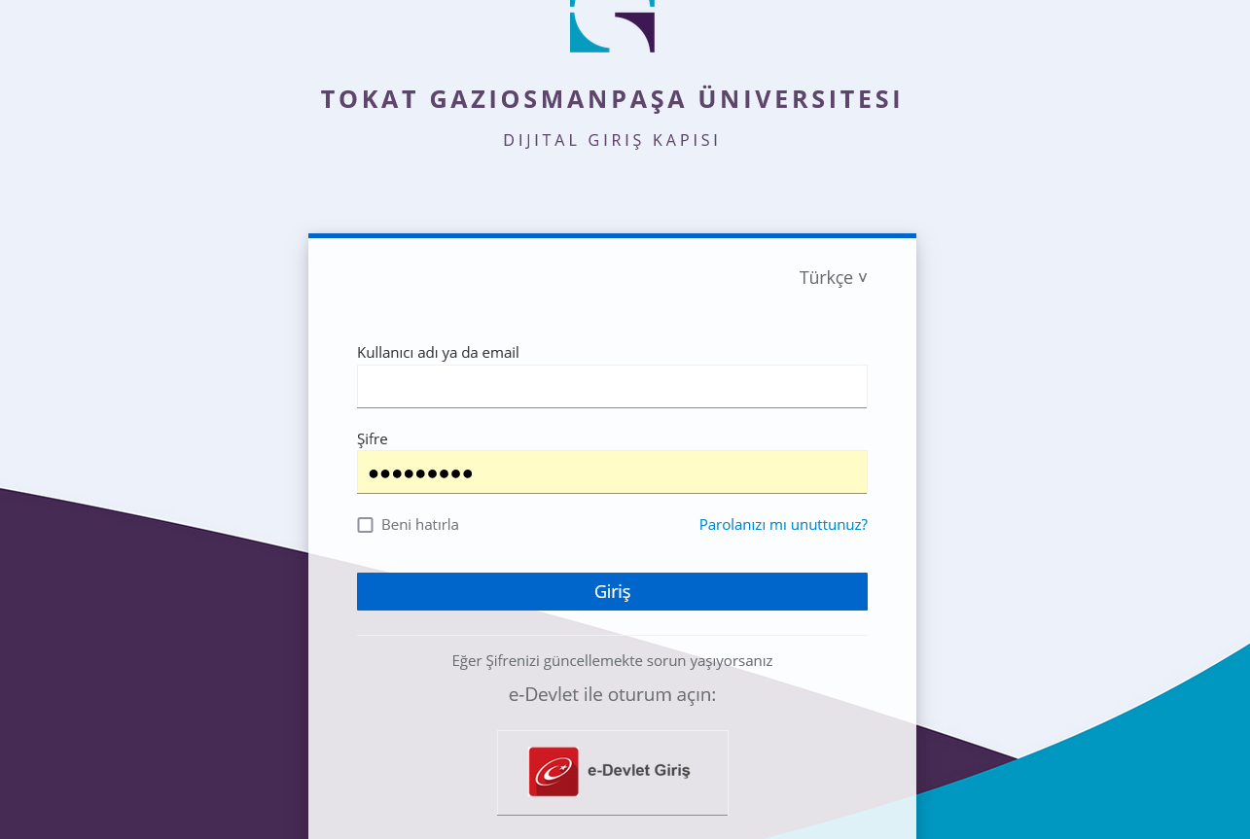

Görsel 1. Dijital Giriş Kapısı

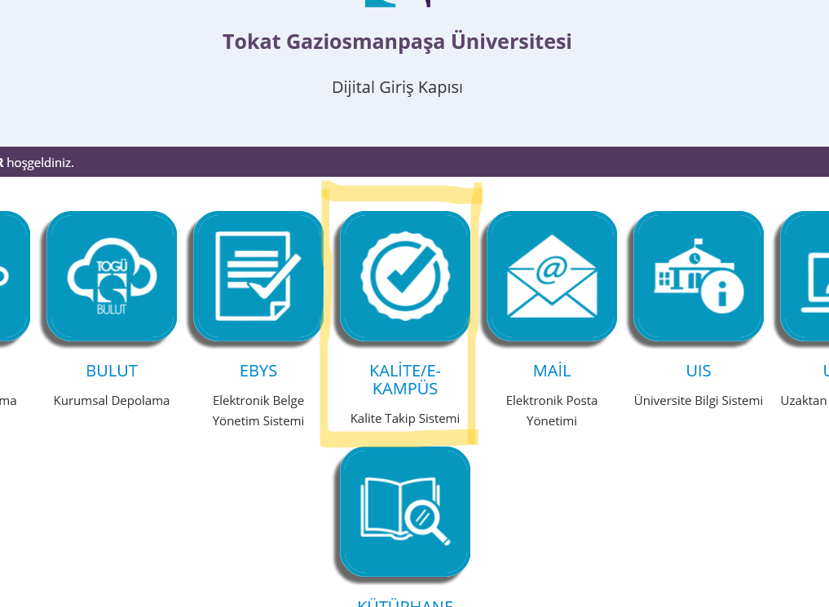

Görsel 2. E Kampüs Uygulaması

## Veri Girişi

TOGÜ Dijital Giriş Kapısından E Kampüs uygulamasına girildikten sonra Yeni Stratejik Yönetim Bilgi Sistemi yazan kısma tıklanır. Açılan ekranın sol menüsünde “Veri Giriş” başlığı altında yer alan “Kalite Öz Değerlendirme Veri Giriş” alt başlığı seçilir. Daha sonra değerlendirme türü olarak program öz değerlendirme seçilir. Birim ve dönem seçilir, ana başlık sekmesinden 0. Giriş ile başlayıp 12. Sonuç ile biten ölçütler teker teker seçilip, filtrele butonuna basılır. Açılan ekranda ilgili alt ölçütlere ilişkin veriler girilir (Görsel 3).

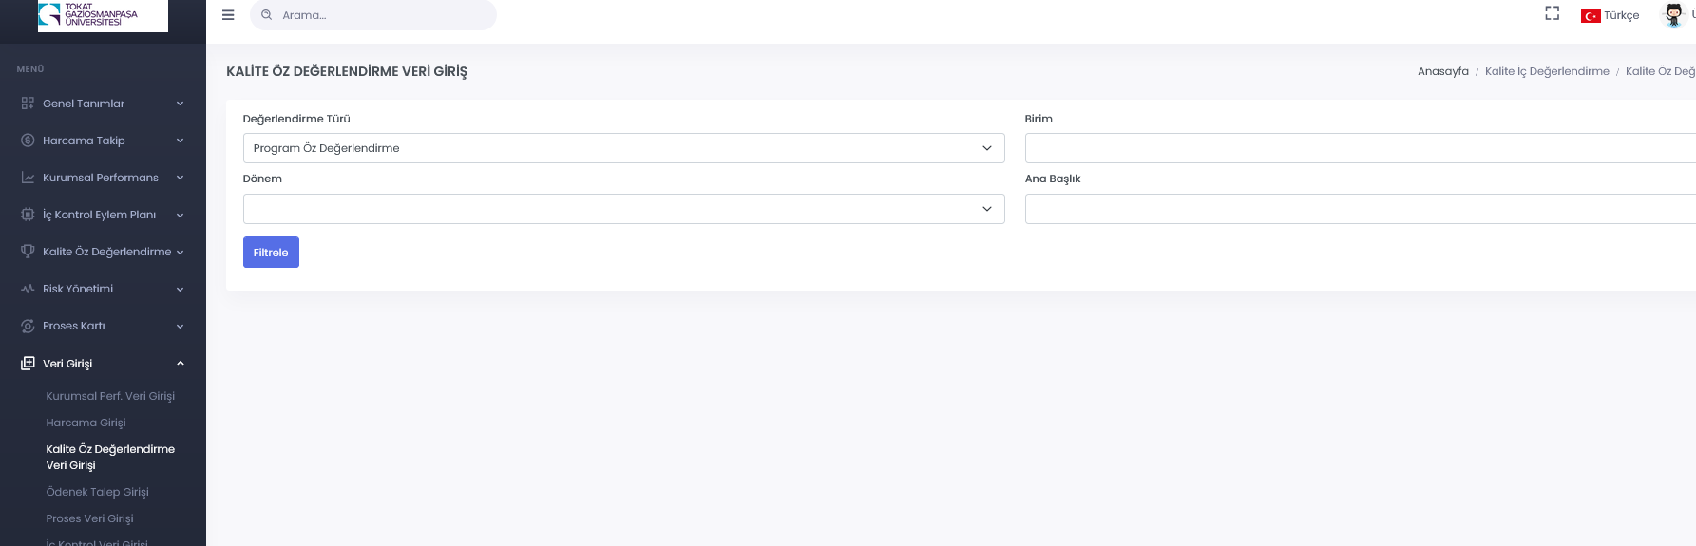

Görsel 3. Veri Giriş Ekranı

**Değerlendirmenin Onaylanması**

Veri girişi yapılan ekranda orta üst kısımda “onayla” butonu yer almaktadır. Bu onaylama işlemini takım başkanının yapması gerekmektedir. Takım başkanı onayla butonunu tıkladığında öz değerlendirme tamamlanmış olur.

## Değerlendirme Sonuçlarının İyileştirme Süreçlerinde Kullanılması

Öz değerlendirme takımlarının yaptıkları değerlendirme sonucunda oluşan raporlar ilgili bölüm/anabilim dalı başkanı tarafından ilgili programın bağlı olduğu bölümde/anabilim dalında görevli öğretim elemanları ile paylaşılır. Bölüm/anabilim dalı başkanı raporu okuyarak ilgili programın güçlü yönlerini ve gelişmeye açık yönlerini maddeler halinde çıkarır. İlgili programın bağlı olduğu bölümde/anabilim dalında görevli öğretim elemanları bölüm/anabilim dalı başkanı başkanlığında bir araya gelerek programın güçlü yanlarının sürdürülebilirliğini nasıl sağlayacaklarını ve gelişmeye açık yönler konusunda alacakları tedbirleri tartışırlar. Bu tartışmalar sonucunda olgunlaştırılan kararlar EK-1’deki “Program Öz Değerlendirme İyileştirme Raporu” formatına uygun biçimde ilgili dekanlığa/müdürlüğe sunulur. İyileştirme raporları dekanlıkça/müdürlükçe incelenir ve tüm raporlar tamamlandıktan sonra fakülte/YO/MYO/enstitü kurulu üyeleri ile paylaşılır. İlgili kurul tüm raporlar üzerinde görüşmek üzere toplanır, yapılacak iyileştirme çalışmalarına nihai biçimi verilir. Bu şekilde son biçimi verilen Program Öz Değerlendirme İyileştirme Raporu ait olduğu yıl bilgisiyle birlikte ilgili programın web sayfasında paylaşılır.

ÖZ DEĞERLENDİRME ÖLÇÜTLERİ

Program öz değerlendirme ölçütleri; giriş, öğrenciler, programın eğitim amaçları, program çıktıları, sürekli iyileştirme, müfredat, öğretim kadrosu, altyapı, kurum desteği ve parasal kaynaklar, organizasyon ve karar alma süreçleri, uzaktan eğitim, programa özgü ölçütler ve sonuç bölümlerinden oluşmaktadır. Aşağıda kısaca bu başlıklarda ölçütlerin kanıtlanmasında nasıl bir yol haritası izlenmesi gerektiğine dair bilgiler verilmiştir.

0. GİRİŞ

**0.1. Programa ait genel, tanıtıcı bilgiler sunulmalıdır.**

Giriş kısmı mevcut programın genel tanıtımına ilişkin bilgiler sunmalıdır. Bu kısımda programın bağlı olduğu fakülte/YO/MYO/enstitü adı, iletişim bilgileri verilmelidir. Ardından programın adı, verilen eğitime ilişkin kısa tanıtım, programın kısa tarihçesi, misyonu, vizyonu gibi bilgiler eklenebilir.

1. ÖĞRENCİLER

**1.1. Yatay ve dikey geçişle öğrenci kabulü, çift ana dal, yan dal ve öğrenci değişimi uygulamaları yürütülüyor olmalıdır. Ayrıca, başka kurumlarda ve/veya programlarda alınmış dersler ve kazanılmış kredilerin değerlendirilmesinde uygulanan politikalar ayrıntılı olarak tanımlanmış ve uygulanıyor olmalıdır.**

* Yatay ve dikey geçiş ile öğrenci kabul edilmekte midir? *(İlgili yönerge ve kararlar kanıt olarak sunulabilir.)*
* Çift ana dal, yan dal ve öğrenci değişimi uygulamaları yapılmakta mıdır? *(İlgili yönerge ve kararlar kanıt olarak sunulabilir)*
* Başka kurumlarda ve/veya programlarda alınmış dersler ve kazanılmış kredilerin değerlendirilmesinde uygulanan politikalar ayrıntılı olarak tanımlanmış ve uygulanmakta mıdır? *(İlgili yönerge ve kararlar, birim web sayfasından programların program bilgi paketleri, ders bilgi paketleri kanıt olarak sunulabilir.)*

**1.2. Kurum ve/veya program tarafından başka kurumlarla yapılacak anlaşmalar ve kurulacak ortaklıklar ile öğrenci hareketliliğini teşvik edecek ve sağlayacak önlemler alınmalıdır.**

* Değişim programları (Erasmus, Farabi, Mevlana vb.) etkin olarak uygulanmakta mıdır? *(Değişim programlarıyla ilgili yapılan anlaşmalar, değişim programlarına katılan öğrenci sayıları, öğrencileri yönlendirici web içerikleri, kılavuz, el kitabı, broşür ve benzerleri ile ilgili yönerge ve kararlar kanıt olarak kullanılabilir)*

**1.3. Öğrencileri ders ve kariyer planlaması konularında yönlendirecek danışmanlık hizmetleri etkin biçimde verilmelidir.**

* Öğrencileri ders ve kariyer planlaması konularında yönlendirecek danışmanlık hizmetleri etkin biçimde verilmekte midir? *(Danışmanlıkla ilgili web içerikleri, ders programlarında danışmanlık saatlerinin belirtilmesi, danışman-öğrenci iletişimini sağlamak ve geliştirmek üzere oluşturulmuş mekanizmalar, ilgili kılavuz ve yönergeler kanıt olarak sunulabilir.)*

**1.4. Öğrencilerin program kapsamındaki tüm dersler ve diğer etkinliklerdeki başarıları şeffaf, adil ve tutarlı yöntemlerle ölçülmeli ve değerlendirilmelidir.**

* Ölçme-değerlendirme hangi yöntemlerle yapılmaktadır? *(Sınav, ödev, proje, sunum vb. örnekleri kanıt olarak kullanılabilir.)*
* Ölçme-değerlendirme hangi kurallar çerçevesinde gerçekleştirilmektedir? *(İlgili yönerge, kılavuz ya da kararlar kanıt olarak kullanılabilir)*
* Ölçme-değerlendirme sürecinin şeffaf, adil ve tutarlı olması nasıl sağlanmaktadır? *(İlgili yönerge, kılavuz ya da kararlar kanıt olarak kullanılabilir)*

**1.5. Öğrencilerin mezuniyetlerine karar verebilmek için, programın gerektirdiği tüm koşulların yerine getirildiğini belirleyecek güvenilir yöntemler geliştirilmiş ve uygulanıyor olmalıdır.**

* Programın gerektirdiği tüm koşulların yerine getirildiğini belirleyecek güvenilir yöntemler geliştirilmiş ve uygulanıyor mu? *(İlgili yönerge, kılavuz ya da kararlar, program bilgi paketleri, ders bilgi paketleri kanıt olarak sunulabilir.)*

2. PROGRAMIN EĞİTİM AMAÇLARI

**2.1. Değerlendirilecek her program için program eğitim amaçları tanımlanmış olmalıdır.**

* Program eğitim amaçları net bir biçimde tanımlanmış mıdır? *(İlgili yönerge ve yönetmelikler, web sayfasından programların ders bilgi paketleri ile program bilgi paketleri kanıt olarak sunulabilir.)*

**2.2. Bu amaçlar; programın mezunlarının yakın bir gelecekte erişmeleri istenen kariyer hedeflerine ve mesleki beklentilere uymalıdır.**

* Program eğitim amaçları, mezunlarının yakın bir gelecekte erişmeleri istenen kariyer hedeflerine ve mesleki beklentilere uygun mudur? *(Mezun öğrenci memnuniyet anketleri, mezunların istihdam oranları ve istihdamın sektörel dağılımı ve benzeri bilgiler kanıt olarak kullanılabilir.)*

**2.3. Amaçlar, üniversitenin, fakülte/enstitü/YO/MYO’nun ve bölümün misyonlarıyla uyumlu olmalıdır.**

* Amaçlar, üniversitenin, fakülte/enstitü/YO/MYO’nun ve bölümün misyonlarıyla uyumlu mudur? *(İlgili dokümanlar, web sayfasından programların ders bilgi paketleri ile program bilgi paketleri kanıt olarak sunulabilir.)*

**2.4. Amaçlar, programın çeşitli iç ve dış paydaşlarını sürece dâhil ederek belirlenmelidir.**

* Amaçlar, programın çeşitli iç (akademik personel, öğrenciler) ve dış paydaşlarını (işverenler, mezunlar, meslek örgütleri, ilgili kamu kurumları vb.) sürece dâhil ederek belirlenmekte midir? *(İç ve dış paydaş katılımlarını belgeleyen toplantı tutanakları, anket formları, anket sonuçları, düzenli toplantı takvimlerinin oluşturulduğuna dair belgeler kanıt olarak sunulabilir.)*

**2.5. Programın amaçları kolayca erişilebilecek şekilde yayımlanmış olmalıdır.**

* Program amaçları kolayca erişilebilecek şekilde yayımlanmakta mıdır? *(Program kılavuzları, bilgi paketleri kanıt olarak sunulabilir)*

**2.6. Program iç ve dış paydaşlarının gereksinimleri doğrultusunda uygun aralıklarla güncellenmelidir.**

* Program, iç ve dış paydaşların gereksinimleri dikkate alınarak uygun aralıklarla güncellenmekte midir? *(İç ve dış paydaşlarla yapılan görüşmeler ve gerçekleştirilen toplantı neticesinde elde edilen değerlendirme raporları kanıt olarak kullanılabilir.)*

3. PROGRAM ÇIKTILARI

**3.1. Program çıktıları, program eğitim amaçlarına ulaşabilmek için gerekli bilgi, beceri ve davranış bileşenlerinin tümünü kapsamalı ve ilgili akreditasyon kuruluşlarının (MÜDEK, FEDEK, SABAK, EPDAD ve benzeri) değerlendirme çıktılarını da içerecek biçimde tanımlanmalıdır. Programlar, program eğitim amaçlarıyla tutarlı olmak koşuluyla, kendilerine özgü ek program çıktıları tanımlayabilirler.**

* Program çıktıları, program eğitim amaçlarına ulaşabilmek için gerekli bilgi, beceri ve davranış bileşenlerinin tümünü kapsamakta mıdır? *(Program kılavuzları, ders bilgi paketleri ve benzerleri kanıt olarak sunulabilir.)*
* Program çıktıları ilgili akreditasyon kuruluşlarının değerlendirme çıktılarını da içerecek biçimde tanımlanmış mıdır? *(İlgili akreditasyon kuruluşlarının değerlendirme çıktıları ile program kılavuzları ve ders bilgi paketlerinin uyumunu gösteren dokümanlar kanıt olarak eklenebilir.)*
* Programlar, program eğitim amaçlarıyla tutarlı olmak koşuluyla, kendilerine özgü ek program çıktıları içermekte midir? *(Program kılavuzları, ders bilgi paketleri ve benzerleri kanıt olarak sunulabilir.)*

**3.2. Mezuniyet aşamasına gelmiş olan öğrencilerinin program çıktılarını sağladıkları kanıtlanabilmelidir.**

* Mezuniyet aşamasına gelmiş olan öğrencilerinin program çıktılarını sağladıkları kanıtlanabilmekte midir? *(Transkriptler, diploma ekleri gibi belgeler kanıt olarak sunulabilir.)*

4. SÜREKLİ İYİLEŞTİRME

**4.1. Kurulan ölçme ve değerlendirme sistemlerinden elde edilen sonuçların programın sürekli iyileştirilmesine yönelik olarak kullanıldığına ilişkin kanıtlar sunulmalıdır.**

* Gerçekleştirilen ölçme ve değerlendirme faaliyetleri sonucu elde edilen sonuçlar, programın sürekli iyileştirilmesine yönelik kullanılmakta mıdır? *(Öğrencilerin başarı oranları ve gelişimlerine ilişkin bilgiler, programların gözden geçirilmesi ve ihtiyaç halinde yapılan müfredat yenileme çalışmalarına ilişkin raporlar kanıt olarak sunulabilir.)*

**4.2. Bu iyileştirme çalışmaları, başta Ölçüt 2 ve Ölçüt 3 ile ilgili alanlar olmak üzere, programın gelişmeye açık tüm alanları ile ilgili, sistematik bir biçimde toplanmış, somut verilere dayalı olmalıdır.**

* İyileştirme çalışmaları, programın gelişmeye açık tüm alanları ile ilgili, sistematik bir biçimde toplanmış somut verilere dayanmakta mıdır? *(İyileştirme faaliyetleri dâhilinde yapılan görüşme ve toplantı raporları, program üzerinde yapılan değişikliklere ilişkin kurul kararları kanıt olarak sunulabilir.)*

5. MÜFREDAT

**5.1. Her programın program eğitim amaçlarını ve program çıktılarını destekleyen bir müfredatı (eğitim planı) olmalıdır.**

* Programın program eğitim amaçlarını ve program çıktılarını destekleyen bir müfredatı (eğitim planı) oluşturulmuş mudur? *(Program kılavuzları, ders bilgi paketleri ve benzeri dokümanlar kanıt olarak sunulabilir.)*

**5.2. Müfredatın uygulanmasında kullanılacak öğretim yöntemleri, istenen bilgi, beceri ve davranışların öğrencilere kazandırılmasını sağlayacak biçimde tasarlanmalıdır.**

* Müfredatın uygulanmasında kullanılacak öğretim yöntemleri, istenen bilgi, beceri ve davranışların öğrencilere kazandırılmasını sağlayacak biçimde öğrenci merkezli, gerektiği durumlarda uygulama temelli olarak tasarlanmakta mıdır? (Derste kullanılan yöntemlere ilişkin örnek uygulamalar, yapılan sınıf içi ve sınıf dışı etkinlikler, öğrenci merkezli uygulamalar kanıt olarak sunulabilir.)

**5.3. Müfredatın öngörüldüğü biçimde uygulanmasını güvence altına alacak ve sürekli gelişimini sağlayacak bir eğitim yönetimi sistemi bulunmalıdır.**

* Müfredatın öngörüldüğü biçimde uygulanmasını güvence altına alacak ve sürekli gelişimini sağlayacak bir eğitim yönetimi sistemi bulunmakta mıdır? *(Bölüm/anabilimdalı başkanlıkları ile fakülte/YO/MYO/enstitü yönetimleri ile ilgili kurullarının sistematik müfredat çalışmalarını gösteren belgeler kanıt olarak sunulabilir.)*

**5.4. Müfredatta yeterli düzeyde kredi/AKTS içerecek şekilde temel bilim eğitimi bulunmalıdır.**

* Müfredat, yeterli düzeyde kredi/AKTS tamamlayacak şekilde temel bilim eğitimi içermekte midir? *(Programın ne düzeyde temel bilim eğitimi içermesi gerektiğini belirleyen ilgili mevzuat, akreditasyon kurumu ölçütleri gibi düzenlemeler ile bu düzenlemelerdeki gerekliliklerin karşılandığını gösteren program kılavuzu, ders bilgi paketi gibi belgeler kanıt olarak sunulabilir.)*

**5.5. Müfredat, programın doğasına uygun biçimde ilgili disipline yönelik meslek eğitimini (mühendislik, fen, sağlık, eğitim ve benzeri) içermelidir.**

* Müfredat, ilgili disipline uygun meslek eğitimini içermekte midir? *(Programın ne düzeyde meslek eğitimi içermesi gerektiğini belirleyen ilgili mevzuat, akreditasyon kurumu ölçütleri gibi düzenlemeler ile bu düzenlemelerdeki gerekliliklerin karşılandığını gösteren program kılavuzu, ders bilgi paketi gibi belgeler kanıt olarak sunulabilir.)*

**5.6. Öğrenciler, derslerde edindikleri bilgi ve becerileri kullanacakları, ilgili standartları ve gerçekçi kısıtları ve koşulları içerecek bir ana uygulama/tasarım deneyimiyle hazır hale getirilmelidir.**

* Öğrenciler, derslerde edindikleri bilgi ve becerileri kullanacakları gerçek uygulama ortamları ile buluşturulmakta mıdır? *(Gerçekleştirilen uygulama eğitimleri (stajlar vb.) ve bu eğitimlere ilişkin ilgili kılavuz, yönerge ve yönetmelikler kanıt olarak sunulabilir.)*

6. ÖĞRETİM KADROSU

**6.1. Öğretim kadrosu, öğretim elemanı-öğrenci ilişkisini, öğrenci danışmanlığını, üniversiteye hizmeti, mesleki gelişimi, sanayi, mesleki kuruluşlar ve işverenlerle ilişkiyi sürdürebilmeyi sağlayacak ve programın tüm alanlarını kapsayacak biçimde sayıca yeterli olmalıdır.**

* Programda görev yapan öğretim elemanı sayısı tüm alanlarda istenilen nitelikte hizmet üretebilmek için sayıca yeterli midir? *(Öğretim elemanı sayılarına ilişkin bilgiler, bu sayının iyileştirilmesine yönelik yürütülen faaliyetlere ilişkin belgeler kanıt olarak sunulabilir.)*

**6.2. Öğretim kadrosu yeterli niteliklere sahip olmalı ve programın etkin bir şekilde sürdürülmesini, değerlendirilmesini ve geliştirilmesini sağlamalıdır.**

* Öğretim kadrosu, programın etkin bir şekilde sürdürülmesini, değerlendirilmesini ve geliştirilmesini sağlayacak niteliklere sahip midir? *(Öğretim elemanı niteliklerine ilişkin bilgiler ve bu niteliklerin iyileştirilmesine yönelik yürütülen faaliyetlere yönelik raporlar kanıt olarak sunulabilir.)*

**6.3. Atama ve yükseltme kriterleri yukarıda sıralanan ölçütleri sağlamaya ve geliştirmeye yönelik olarak belirlenmiş ve uygulanıyor olmalıdır.**

* Atama ve yükseltme kriterleri, öğretim kadrosunun niteliğini güvenceye alacak biçimde belirlenmiş ve uygulanmakta mıdır? *(Atama ve yükseltme kriterlerine ilişkin yönerge ve yönetmelikler kanıt olarak sunulabilir.)*

7. ALTYAPI

**7.1. Sınıflar, laboratuvarlar ve diğer teçhizat, eğitim amaçlarına ve program çıktılarına ulaşmak için yeterli ve öğrenmeye yönelik bir atmosfer hazırlamaya yardımcı olmalıdır.**

* Sınıflar, laboratuvarlar ve eğitim-öğretim materyalleri eğitim amaçlarına ve program çıktılarına ulaşmak için yeterli nitelik ve niceliğe sahip midir? (Programın yürütüldüğü bina donanım özellikleri, sınıf ve laboratuvar sayıları, eğitim programlarına hizmet amacıyla kullanılan her türlü materyale ilişkin bilgi ve belgeler kanıt olarak sunulabilir.)

**7.2. Öğrencilerin ders dışı etkinlikler yapmalarına olanak veren, sosyal ve kültürel gereksinimlerini karşılayan, mesleki faaliyetlere ortam yaratarak, mesleki gelişimlerini destekleyen ve öğrenci-öğretim elemanı ilişkilerini canlandıran uygun altyapı mevcut olmalıdır.**

* Öğrencilerin ders dışı sosyal, kültürel, sportif, mesleki gelişimlerini destekleyecek uygun altyapı mevcut mudur? (Sosyal, kültürel, sportif, mesleki gelişim faaliyetlerinin yürütüldüğü mekân sayısı ve özellikleri, öğrencilerin çok yönlü gelişimi için oluşturulmuş ortamlara ilişkin bilgi ve belgeler kanıt olarak sunulabilir.)

**7.3. Programlar öğrencilerine ilgili modern teknoloji araçlarını kullanmayı öğrenebilecekleri olanakları sağlamalıdır. Bilgisayar ve enformatik altyapıları, programın eğitim amaçlarını destekleyecek doğrultuda, öğrenci ve öğretim elemanlarının bilimsel ve eğitsel çalışmaları için yeterli düzeyde olmalıdır.**

* Öğrencilere programın içeriğine uygun modern teknoloji araçlarını ve bilgisayar teknolojilerini kullanabilecekleri ortam ve olanaklar yeterli düzeyde sağlanmakta mıdır? *(Program kapsamında öğrencinin kullanımına sunulan teknolojik araç-gerecin nicelik ve nitelik açısından yeterliğine ilişkin bilgi ve belgeler kanıt olarak sunulabilir.)*

**7.4. Öğrencilere sunulan kütüphane olanakları eğitim amaçlarına ve program çıktılarına ulaşmak için yeterli düzeyde olmalıdır.**

* Öğrencilere sunulan kütüphane olanakları eğitim amaçlarına ve program çıktılarına ulaşmak için yeterli düzeyde midir? (Program kapsamında öğrencilerin yararlanabilecekleri kütüphanelerin nitelik ve niceliğine ilişkin bilgi ve belgeler kanıt olarak sunulabilir.)

**7.5. Öğretim ortamında ve öğrenci laboratuvarlarında gerekli güvenlik önlemleri alınmış olmalıdır.**

* Öğretim ortamında ve öğrenci laboratuvarlarında gerekli güvenlik önlemleri alınmış mıdır? *(Alınan güvenlik önlemleri, yapılan denetim ve bu denetimlere ilişkin karar ve raporlar kanıt olarak sunulabilir.)*

**7.6. Engelli öğrenciler için altyapı düzenlemesi yapılmış olmalıdır.**

* Engelli öğrenciler için altyapı düzenlemesi yapılmış mıdır? (Engelli öğrenciler için yapılan altyapı düzenlemelerine bilgi ve belgeler kanıt olarak sunulabilir.)

8. KURUM DESTEĞİ VE PARASAL KAYNAKLAR

**8.1. Üniversite yönetiminin desteği ve liderliği, parasal kaynaklar ve bunların dağıtımında izlenen strateji, programın kalitesini ve bunun sürdürülebilmesini sağlayacak düzeyde olmalıdır.**

* Programın niteliğinin sağlanmasında ve sürdürülmesinde üniversite yönetiminin etkin desteği ve liderliği sağlanabilmekte midir? *(Programın niteliğinin arttırılmasına yönelik üniversite yönetiminden sağlanan her türlü desteğe ilişkin bilgi ve belgeler kanıt olarak sunulabilir.)*

**8.2. Kaynaklar, nitelikli bir öğretim kadrosunu çekecek, tutacak ve mesleki gelişimini sürdürmesini sağlayacak yeterlilikte olmalıdır.**

* Öğretim elemanlarına sağlanan kaynaklar ve teşvikler yeterli düzeyde midir? *(Öğretim elemanlarına sağlanan teşvik, destek ve çeşitli mesleki gelişim olanaklarına ilişkin bilgi ve belgeler kanıt olarak sunulabilir.)*

**8.3. Program için gereken altyapıyı temin etmeye, bakımını yapmaya ve işletmeye yetecek parasal kaynak sağlanmalıdır.**

* Program için gereken altyapıyı temin etmeye, bakımını yapmaya ve işletmeye yetecek parasal kaynak sağlanmakta mıdır? *(Program için gereken alt yapının temin, bakım ve işletilmesine yönelik sağlanan kaynaklara ilişkin bilgi ve belgeler kanıt olarak sunulabilir.)*

**8.4. Program gereksinimlerini karşılayacak destek personeli ve kurumsal hizmetler sağlanmalıdır. Teknik ve idari kadrolar, program çıktılarını sağlamaya destek verecek sayı ve nitelikte olmalıdır.**

* Program gereksinimlerini karşılayacak destek personeli ve kurumsal hizmetler sağlanmakta mıdır? *(Program dahilinde çalışan teknik ve idari personel sayısı ile personelin alan ve nitelikleri kanıt olarak sunulabilir.)*

9. ORGANİZASYON VE KARAR ALMA SÜREÇLERİ

**9.1. Yükseköğretim kurumunun organizasyonu ile rektörlük, fakülte/enstitü/YO/MYO, bölüm ve varsa diğer alt birimlerin kendi içlerindeki ve aralarındaki tüm karar alma süreçleri, program çıktılarının gerçekleştirilmesini ve eğitim amaçlarına ulaşılmasını destekleyecek şekilde düzenlenmelidir.**

* Karar alma süreçleri, program çıktılarının gerçekleştirilmesini ve eğitim amaçlarına ulaşılmasını destekleyecek şekilde düzenlenmiş midir? *(Programa ilişkin konularda bölüm/anabilim dalı ve birim kurulları ile Senato düzeyinde alınan karar örnekleri kanıt olarak sunulabilir.)*

10. UZAKTAN EĞİTİM

**10.1. Programda uzaktan eğitimle yürütülen dersler için oluşturulmuş nitelikli bir alt yapı bulunmalıdır.**

* Uzaktan eğitimle yürütülen dersler için gerekli altyapı oluşturulmuş mudur? *(Uzaktan eğitimle verilen dersler için kullanılan sistemlere ilişkin bilgi ve belgeler kanıt olarak sunulabilir.)*

**10.2. Uzaktan eğitim süreçlerinde öğrencilere senkron ve asenkron seçenekler bir arada sunulmalıdır.**

* Uzaktan eğitim süreçlerinde öğrencilere senkron ve asenkron seçenekler bir arada sunulmakta mıdır? *(Öğrencilere canlı dersler yanında ders videosu, çeşitli ders notları, okuma ödevleri gibi materyallerin sunulduğuna ilişkin bilgi ve belgeler kanıt olarak sunulabilir.)*

**10.3. Uzaktan eğitim süreçlerinde öğrencinin aktif olarak katılabildiği öğretim süreçleri tasarlanmalıdır.**

* Uzaktan eğitim süreçlerinde öğrencinin aktif olarak katılabildiği öğretim süreçleri tasarlanmış mıdır? *(Uzaktan eğitim sürecinde ders içi aktif katılımı sağlayan etkinlik örnekleri ve materyalleri kanıt olarak sunulabilir.)*

**10.4. Uzaktan eğitim süreçlerinde farklı değerlendirme yöntemleri ile program kazanımlarının verilme durumu izlenmelidir.**

* Uzaktan eğitim süreçlerinde farklı değerlendirme yöntemleri ile program kazanımlarının verilme durumu izlenmekte midir? *(Uzaktan eğitim faaliyetlerinin yürütülmesi ve değerlendirilmesine ilişkin düzenlemeler, karar örnekleri, değerlendirme faaliyetleri takvimi ve faaliyet örnekleri kanıt olarak sunulabilir.)*

11. PROGRAMA ÖZGÜ ÖLÇÜTLER

**11.1. Programın bu ölçütlerde ifade edilmeyen programa özgü ölçütleri varsa bu konularda da programın amaçlarına ulaşabilmesi için gerekli tedbirler alınıyor olmalıdır.**

* Varsa, programın kendine özgü ölçütleri bağlamında gerekli çalışmalar yapılmakta mıdır? *(Varsa, programın kendine özgü ölçütleri kapsamında yapılan çalışmalara ilişkin bilgi ve belgeler kanıt olarak sunulabilir.)*

12. SONUÇ

**12.1. Tüm değerlendirme ölçütleri kapsamında programın bulunduğu nokta, güçlü yanları ve gelişmeye açık yönleri hakkında genel bir değerlendirme yapılmalı, gelişmeye açık yönler hakkında yapılması gerekenler öneriler biçiminde sunulmalıdır.**

EK-1 – PROGRAM ÖZ DEĞERLENDİRME İYİLEŞTİRME RAPORU

|  |  |
| --- | --- |
| Fakülte/YO/MYO/Enstitü |  |
| Bölüm/Anabilim Dalı |  |
| Program |  |
| **Güçlü Yanlar** | |
| Güçlü Yan 1 |  |
| Nasıl Sürdürülecek? |  |
| Güçlü Yan 2 |  |
| Nasıl Sürdürülecek? |  |
| Güçlü Yan 3 |  |
| Nasıl Sürdürülecek? |  |
| Güçlü Yan 4 |  |
| Nasıl Sürdürülecek? |  |
| Güçlü Yan 5 |  |
| Nasıl Sürdürülecek? |  |
|  |  |
|  |  |
| **Gelişmeye Açık Yanlar** | |
| Gelişmeye Açık Yan 1 |  |
| Nasıl İyileştirilecek? |  |
| Gelişmeye Açık Yan 2 |  |
| Nasıl İyileştirilecek? |  |
| Gelişmeye Açık Yan 3 |  |
| Nasıl İyileştirilecek? |  |
| Gelişmeye Açık Yan 4 |  |
| Nasıl İyileştirilecek? |  |
| Gelişmeye Açık Yan 5 |  |
| Nasıl İyileştirilecek? |  |
|  |  |
|  |  |
| Genel Değerlendirme | |
| Bu kısımda bölüm/anabilim dalı başkanı sürdürülebilirlik ve iyileştirme çalışmalarına ilişkin genel görüşlerini paylaşır. | |

Tarih

…/…/20…

|  |  |
| --- | --- |
| İmza  Bölüm/Anabilim Dalı Bşk. | Uygundur  Dekan/Müdür |